Zalecenia fizjoterapeutyczne dla kobiet po cięciu cesarskim

# Pionizacja przez bok

Pilnuj wyprostowanej pozycji ciała podczas stania, nie pochylaj się do blizny.

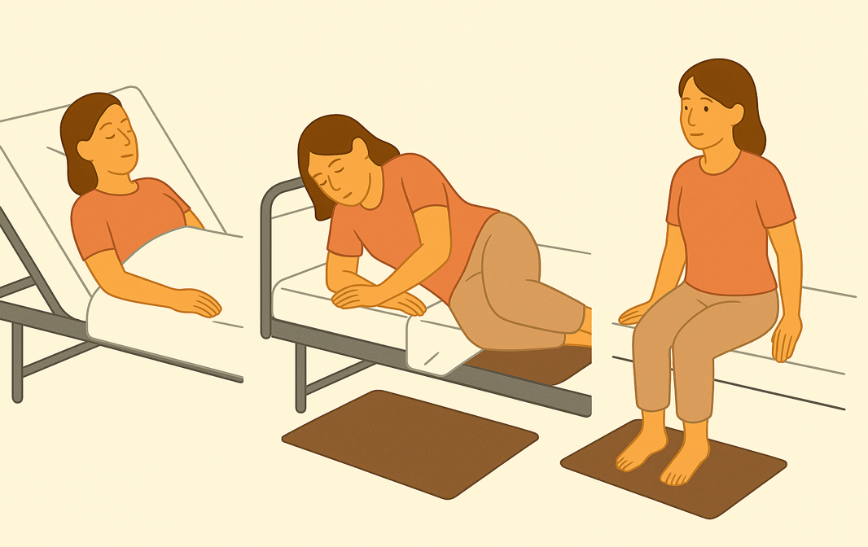

# Dbanie o bliznę

* Na początku noś majtki siateczkowe, gdy zmniejszy się krwawienie możesz nosić bieliznę bawełnianą.
* Na początku staraj się chodzić w sukienkach lub ubraniach ciążowych.
* Wietrz ranę jak najczęściej.
* Po myciu osuszaj dobrze ranę.

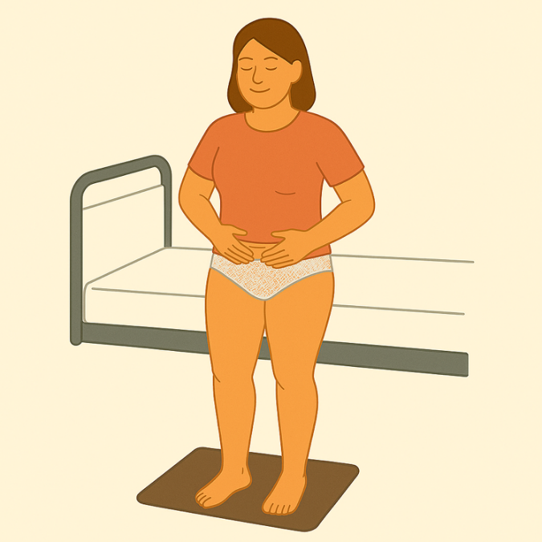

# Kaszel i kichanie

Jeśli podczas kaszlu mocno odczuwasz ranę, możesz wykonać skręt do łokcia i dodatkowo skrzyżować nogi, lub docisnąć bliznę całymi dłońmi, aby ją ustabilizować.

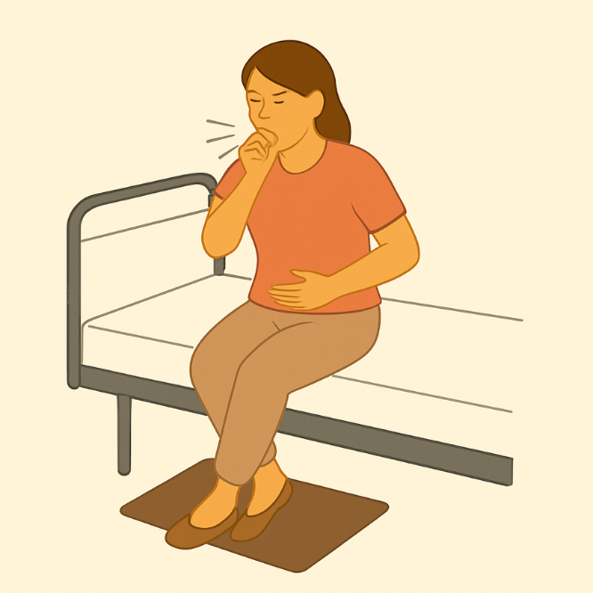

# Pierwsza wizyta w toalecie

Jeśli podczas oddawania stolca odczuwasz dyskomfort w okolicy rany, połóż na niej dłonie i delikatnie dociśnij do brzucha, aby ją ustabilizować podczas toalety.

# Nie bój się dotykać rany

Od 1 doby do 3 tygodnia układaj całą dłoń na bliźnie na początku przez ubranie następnie bezpośrednio i próbuj delikatnie naciskać na bliznę w dół.

Następnie wykonaj 5 oddechów do blizny.

# Układaj się na brzuchu

Od 8-10 doby układaj się na brzuchu z poduszką pod blizną i rogalem do karmienia pod piersiami. Najlepiej układać się po karmieniu piersią. Wytrzymaj w tej pozycji 10-15 minut.

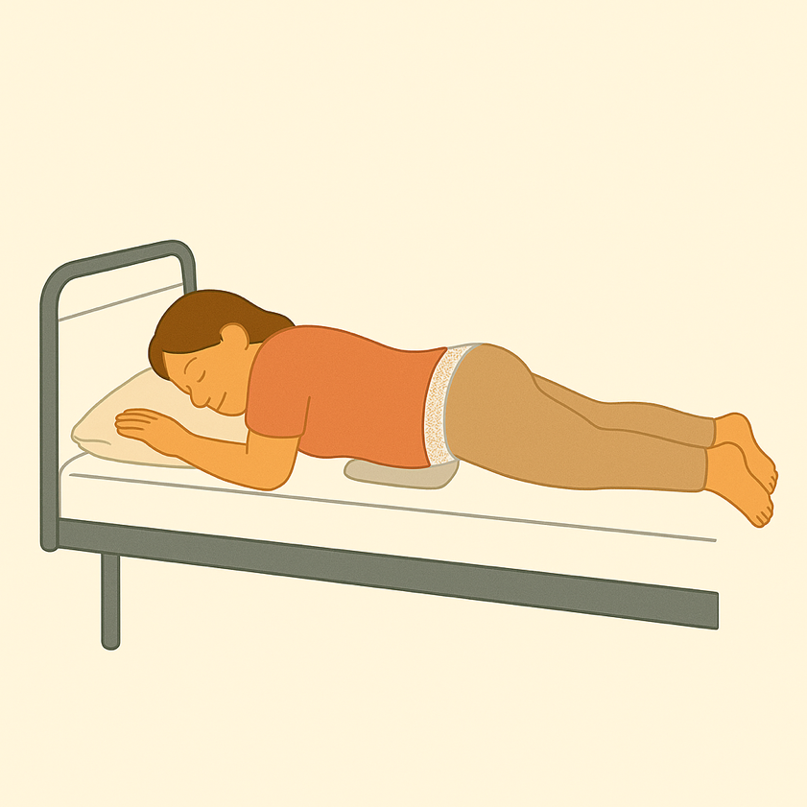

# Zaburzone czucie nad blizną

Po zdjęciu szwów możesz delikatnie dotykać okolicy skóry nad blizną różnymi fakturami tj. szczotką do suchego szczotkowania, szczoteczką z miękkim włosiem, wacikiem, grzebieniem ostukiwać.

# Mobilizacja blizny

Również po zdjęciu szwów i wygojeniu rany możesz samodzielnie wykonywać mobilizację blizny.

* Połóż się na plecach.
* Przyciśnij opuszkami palców bliznę.
* Wykonaj ruchy koliste.

Powtórz 10 razy.

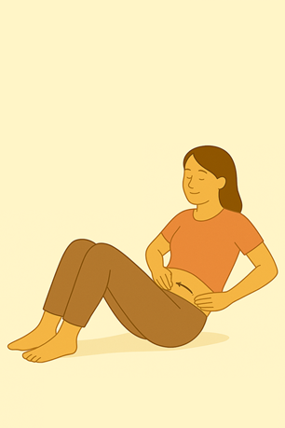

# Współżycia

Pierwsze współżycia mogą być bolesne, obserwuj 5 pierwszych współżyć, czy zmieniają się w odczuciach. Jeśli ból i dyskomfort jest taki sam skonsultuj to z fizjoterapeutką uroginekologiczną.

# Wysiłkowe nietrzymanie moczu

Po cięciu cesarskim może wystąpić nietrzymanie moczu. Jeśli wystąpi u ciebie skonsultuj to z fizjoterapeutką uroginekologiczną aby dobrać odpowiedni trening mięśni dna miednicy i wdrożyć odpowiednią terapię.

# Przykładowe ćwiczenia aktywujące mięśnie dna miednicy:

## Ćwiczenie nr 1

Pozycja wyjściowa:

* Kobieta leży na plecach na łóżku lub macie.
* Nogi są ugięte w kolanach, stopy oparte stabilnie na podłożu.
* Jedna ręka spoczywa na brzuchu – pomaga kontrolować napięcie mięśni brzucha.
* Druga ręka leży wzdłuż ciała – zapewnia stabilność.

Wykonanie ćwiczenia:

1. Skoncentruj się na mięśniach dna miednicy – to te, które używasz, aby zatrzymać strumień moczu.
2. Zaciśnij i unieś mięśnie dna miednicy (bez napinania pośladków, ud ani brzucha).
3. Utrzymaj napięcie przez 3–5 sekund, oddychając spokojnie.
4. Rozluźnij mięśnie całkowicie na 5–10 sekund.
5. Powtórz 10 razy, stopniowo zwiększając czas napięcia do 10 sekund.

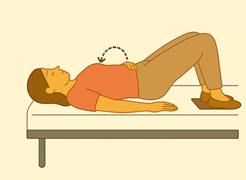

## Ćwiczenie nr 2

Pozycja wyjściowa:

* Usiądź na brzegu łóżka lub stabilnego krzesła.
* Nogi ustaw na szerokość bioder, stopy oprzyj płasko o podłogę.
* Utrzymaj prostą postawę ciała – plecy wyprostowane, barki rozluźnione.
* Połóż ręce na biodrach lub wzdłuż tułowia.

Wykonanie ćwiczenia:

1. Skoncentruj się na mięśniach dna miednicy – to głęboko położone mięśnie odpowiedzialne m.in. za kontrolę pęcherza.
2. Zaciśnij i unieś mięśnie dna miednicy, jakbyś chciała zatrzymać strumień moczu i jednocześnie unieść je delikatnie ku górze.
3. Utrzymaj napięcie przez 3–5 sekund, oddychaj swobodnie.
4. Rozluźnij mięśnie na 5–10 sekund.
5. Powtórz 10 razy.

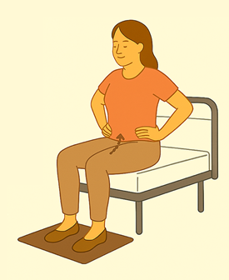

## Ćwiczenie nr 3

Pozycja wyjściowa:

* Stań prosto, stopy ustaw na szerokość bioder.
* Kolana lekko ugięte (nie zablokowane).
* Miednica w neutralnej pozycji – nie wypychaj bioder ani do przodu, ani do tyłu.
* Ramiona swobodnie, ręce mogą spoczywać na biodrach lub wzdłuż ciała.
* Oddychaj spokojnie i rytmicznie.

Wykonanie ćwiczenia:

1. Skoncentruj się na mięśniach dna miednicy – wyobraź sobie, że chcesz zatrzymać strumień moczu lub „wciągnąć” wnętrze ciała ku górze.
2. Delikatnie zaciśnij i unieś mięśnie dna miednicy ku górze.

Nie napinaj pośladków, brzucha ani ud – pracują tylko głębokie mięśnie miednicy.

1. Utrzymaj napięcie przez 3–5 sekund, oddychając normalnie.
2. Rozluźnij mięśnie całkowicie na 5–10 sekund.
3. Powtórz 10 razy.

Uwaga:

* Z czasem możesz wydłużać czas napięcia do 10 sekund.
* Dla ułatwienia możesz wykonywać to ćwiczenie w codziennych sytuacjach – np. podczas mycia zębów czy czekania w kolejce.

